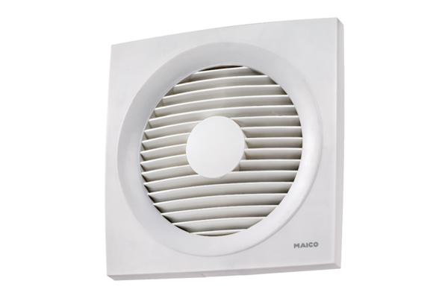Axiální nástěnný ventilátor EN 31Obsah dodávky: 1 kusSortiment: C
Typové číslo: 0081.0309Výrobce: MAICO

